关于2013年上海政法学院暑期社会实践结项的通知
各二级学院团总支：
为更好完成完成暑期社会实践结项工作，现将相关事项通知如下：
- 结项材料要求及上交途径
按照项目所属类型，于9月12日（20：00前）提交相关材料，所有材料电子版以文件夹方式打包统一发至指定邮箱：shuplspjx@126.com。
具体参见图例：
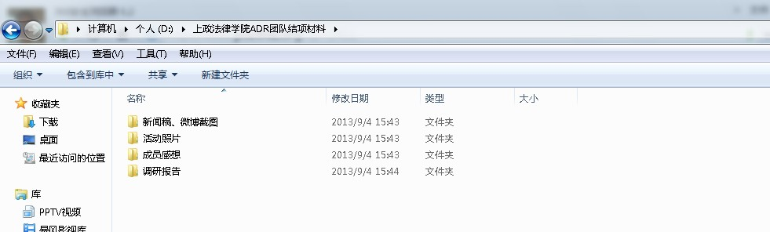
结项内容要求如下：
每个项目所属类型参见：
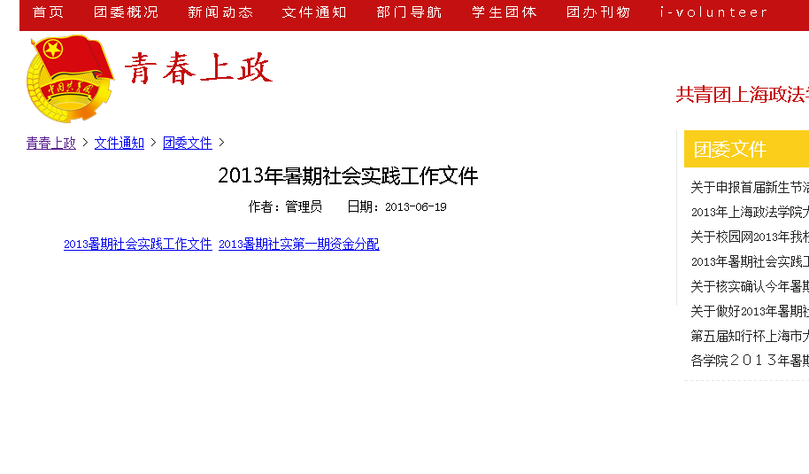

1、课题调研类：须提供一篇报告，内容包含：学院名称、指导教师、团队成员+摘要+关键词+活动简介（研究背景、研究发现与建议）+参考文献，并附上调查问卷样本和统计结果柱状图或饼图。
2、国情考察类：团队每一个成员须提供一份不少于1000字感悟
3、暑期法律学校、文化教育类：团队每个成员须提供至少5个案例（案例内容+对案例点评+专业教师或律师点评），每个案例不少于800字
4、志愿服务类：每个团队须提供至少30份访谈记录，团队每个成员须提供一份不少于1000字的感悟。
5、提供相关新闻稿、微博截图至少8张（腾讯微博、新浪微博、人人网、校团委网站、校园网所登均可）。
图例：

6、照片：单独提供至少8张活动照片。
二、经费报销说明(针对法律、刑司、社管、国际法、研究生部, 其他学院报销事宜暂缓)
1、 鼓励公务卡消费和转账消费。下发经费的50%需公务卡和转账（转对方单位账户）消费，50%现金消费（即第一期资金）。金额超过200元的消费需使用公务卡或转账，不予现金报销。公务卡报销须提交所属人签名的签购单及发票，两者缺一不可。
2、金额在200元以上的消费及相应发票，需提交商户提供的购买物品打印清单，清单内容手写及清单金额与发票金额不符无效。
3、所提交发票必须是正规机打发票（手写发票无效，须包含发票代码和发票号码、商户盖章，三者缺一不可）。
4、所提交发票金额、商户名称须清晰可辨。
5、发票抬头：上海政法学院。
6、发票的开票日期必须是2013年6月19日至2013年9月5日之间。
7、发票背面须用铅笔签写付费人姓名及购买物品名称和数量。
8、首批资金下发学院，发票以学院为单位，9月12日之前上交（同结项材料）：①发票。按照：现金报销、转账报销、公务卡报销分类黏贴报销单后。②各学院2013年暑假社会实践活动发票记录单，并由团总支书记签名（见附件）
＊注：1、内容为：会务、娱乐、健身、电影等，及加油费、高速公路过路费发票不予报销；火车票、出租车发票、地铁票、公交车票可以报销；除火车票外，出租车发票、地铁票、公交车票等交通费金额不得超过所属项目总金额的30%。
2、请上交最小面额为3元的发票。
3、初期发放的现金和即将冲账发票也要严格按照规定使用和执行。
4、除以上内容外，未写明之处根据我校计财管理制度执行。
5、不按规定时间、上交发票经审查不合格的数目将取消相应金额的报销资格，不再下发该笔经费。请各位老师、同学严格执行，重点审核。

下载此表电子版请至校团委网站“青春上政”“文件通知”栏中

联系人：蒋存耀 39225579转803
李杭 18817827730
共青团上海政法学院委员会
2013年9月3日

附件：2013年暑期社会实践发票记录单
2013年暑期社会实践发票记录单
（请双面打印、表格中内容手写无效）
学院名称：
序号 | 发票内容 | 发票金额 | 发票号码 | 备注
团总支书记签名：

